 

**本科生毕业论文（设计）**

**题目： 基于SpirngBoot的海南旅游推荐系统的设计与实现**

**学 院： 人工智能大数据学院**

**专 业： 数据科学与大数据技术**

**班 级： 21本大数据4班**

**学 号： 202399771688 姓 名： 朱毅**

**指导教师1： 邹珊 指导教师2：**

**摘 要**

海南作为中国著名的热带旅游胜地，拥有丰富的自然景观和独特的文化魅力，吸引了大量游客。

但是，面对海量的旅游信息，游客难以快速定位符合自身兴趣的景点、线路或服务,传统的推荐方式都是由管理员提前预设好旅游数据无法根据每个人定制推荐旅游数据，所以相较于传统的海南旅游推荐方法，基于协同过滤推荐算法的个性化的推荐旅游数据模式显著提升了推荐系统的效能，加速了信息处理速度，增强了数据的精确性，并能即时、精准地检索与推荐个性化智能海南旅游推荐的相关数据。

这一革新优化了用户体验，也标志着海南旅游推荐领域向智能化、高效化方向的迈进。

因此，开发一个智能化个性化海南旅游推荐系统具有重要意义，该系统依托协同过滤算法、Java技术、MySQL数据库技术以及SpringBoot框架进行开发与实现。

功能主要包括首页、针对个性化智能海南旅游推荐系统的构建与优化，需深入探讨并整合以下核心功能模块：个人中心、用户管理、美食管理、景区管理、景点推荐、配置管理、系统管理以及景区评价等。通过这一系列功能的集成与优化，旨在实现高度定制化的海南旅游体验建议，显著提升推荐过程的智能化水平与效率。

**关键字：**海南旅游推荐；java； MySQL数据库

Abstract

Compared with the traditional sports commodity recommendation, personalized intelligent management can greatly improve the management efficiency of sports commodity recommendation, realize the standardized, institutionalized and programmed management of personalized intelligent sports commodity recommendation, effectively prevent the casual management of sports commodity recommendation, improve the speed and accuracy of information processing, It can query and correct personalized intelligent sports goods recommendation information timely and accurately.

This topic is based on collaborative filtering algorithm, mainly using java technology, MySQL database technology and springboot framework for development. The functions mainly include home page, personal center, user management, commodity classification management, commodity information management, exchange forum, message board, system management, order management and other functions, so as to achieve personalized intelligent sports commodity recommendation way, improve the efficiency of personalized intelligent sports commodity recommendation.

Key words: sports commodity recommendation; java; MySQL databa

目录

第1章 绪 论 1

1.1项目背景 1

1.2研究意义 2

1.3设计目的 2

1.4设计思想 3

第2章系统开发技术 4

2.1 Java技术 4

2.2 协同过滤算法介绍 4

2.3 SpringBoot框架 4

2.4 MySQL数据库 5

2.5 B/S体系结构介绍 6

第3章系统分析 7

3.1需求分析 7

3.2系统性能分析 8

3.3可行性分析 9

3.4系统用例分析 10

3.5 系统流程图 12

第4章系统设计 22

4.1系统功能结构设计图 22

4.2数据库设计 22

4.3 E-R图设计 23

4.4 数据表设计 24

第5章系统实现 30

5.1后台管理 30

5.2网页端 35

本章小结 39

第6章系统调试与测试 40

6.1软件测试原则 40

6.2软件测试目的 40

6.3测试用例 40

6.4本章小结 41

结 论 43

参考文献 44

致 谢 46

# 第1章 绪 论

近来，伴随互联网技术的迅猛发展与普及，人类生活质量显著提升，旅游资源的总量呈几何级数增长，进而导致了海南旅游推荐信息的海量涌现，使得定制化智能海南旅游建议的生成与管理任务日益艰巨。鉴于传统旅游推荐方法所引发数据不支持个性推荐挑战。因此，个性化智能海南旅游推荐系统的管理已成为一个日益受到社会重视的议题，尤其在于如何高效地识别和访问海南的旅游景点，这一方面不仅关乎用户体验的提升，更是直接关系到海南旅游推荐服务的整体效能与优化。[1]当前，个性化的智能海南旅游推荐系统正处在持续优化与发展的阶段。

## 1.1项目背景

基于数字化时代的背景，国家政策已清晰地明确了对旅游行业数字化转型的支持与指导方针。"十四五"期间旅游业的战略发展规划，由国务院制定并公布，其明确阐述到2025年年末，旅游业的整体发展品质将实现显著提升，这一规划旨在通过一系列前瞻性的策略与措施，推动旅游业向更高层次、更高质量的方向迈进。现代化旅游业体系全面完善，旅游资源的有效提供、高质量服务以及适应市场需求的灵活性均得到增强。这些政策背景为旅游行业的数字化转型提供了政策支持，推动了行业的创新发展随着互联网技术的普及和移动设备的广泛使用，旅游信息的获取方式、旅游产品的预订机制与旅游体验的传播途径已经历了一场深刻且全面的变革。作为中国旅游业中的璀璨明珠之一，海南省每年均能吸引大量国内外游客慕名而至，其独特的自然风光与丰富的文化内涵使其成为全球旅行者梦寐以求的目的地。[2]然而，面对海量的旅游信息和多样化的旅游需求，如何快速、准确地为游客提供个性化的旅游推荐，成为了提升旅游体验和满意度的关键。

伴随大数据与人工智能技术的迅猛发展，协同推荐算法作为一项高效推荐策略，其核心在于深入解析用户的历史互动轨迹与个人喜好，同时整合与之具有相似兴趣的其他用户的数据，以此精准地为每位用户提供契合其兴趣的旅游产品推荐。[3]鉴于此，精心设计并构建了一款基于协同推荐算法的海南旅游推荐系统，其目标在于利用智能化的推荐机制显著提升游客的旅游体验，同步优化现有旅游资源配置策略，旨在全面推动海南省旅游业的长期兴盛与发展壮大。

作为中国旅游业的核心组成部分，海南省凭借其丰富多元的旅游景点与独特深厚的文化内涵而广受赞誉。然而，鉴于旅游信息的丰富性和多变性，游客通常会遇到难题，难以高效地识别并筛选出符合其特定兴趣与需求的旅游项目。因此，设计一款依托于协同推荐算法的海南省旅游建议系统，对于增进游客满意度及优化旅游资源分配至关重要。通过该系统的应用，旅客得以实现更加高效与定制化的旅游项目挑选，显著提升了决策流程的效能，从而大幅度提高了旅行体验的整体质量与满意程度。[4]

## 1.2研究意义

提升游客体验通过数据可视化技术，游客可以更加直观地了解海南的旅游景点分布、热度、美食、评价等信息，从而更好地规划自己的行程。同时，景点推荐系统可以根据游客的个人偏好和历史行为，为其提供个性化的景点推荐，进一步提升游客的旅游体验。[5]

## 1.3设计目的

通过深入分析和学习海南旅游推荐内容的特点与趋势，旨在开发并构建一个基于协同过滤算法的创新个性化智能海南旅游推荐系统，以满足多样化用户群体的特定需求和偏好。系统实现的核心功能涵盖首页展示、个人账户管理、用户体系构建、美食分类、景点推荐、系统配置与维护等关键模块的操作与优化。此外，系统还需具备提供精准服务、清晰呈现实时数据的能力。

基于对系统需求的深入剖析，全面规划并设计了一套针对个性化智能海南旅游推荐服务的管理体系。在深入探讨中，集中分析了软件模块设计的关键方面，旨在全面满足系统的功能需求。重点阐述了系统的划分、接口的明确定义、模块间数据交互机制的规划、数据结构与模块组织布局的设计，确保系统高效协同与功能实现的关键要素。[6]

## 1.4设计思想

在软件的创造与设计阶段，制定一个精确的开发战略不可或缺，这要求深入探究并熟练操作开发环境、编程语言、体系结构以及操作系统等。进而构建一个完整且系统的思考架构，乃是保证项目顺利推行的核心要素。系统设计按照如下核心原则予以执行：

（1）有效性原则

设计应具有效性，满足用户需求，具特定实用意义。设计是将需求转化为可操作、可开发的系统。系统应完整、可用，能准确满足用户需求，避免出现错误。

（2）可扩展性

可扩展性常被误解。其核心是系统能方便地增减功能逻辑，且不影响已有功能模块。在开发中，无论采用何种技术，如果系统内部架构复杂，如过度依赖数据库，当访问量增大时，资源分区和扩展就会变得困难。

（3）用户的需求原则

在系统设计前，需要了解系统结构。许多用户并不了解设计师的想法，因为系统是为普通用户而非设计师设计的。设计特殊界面以提升用户体验。[7]

# 第2章系统开发技术

## 2.1 Java技术

Java可归类为一种面向对象的编程语言。JAVA自带JVM具有跨平台性，以及面向对象的思想，封装、继承、多态，包括强大的框架生态圈非常适用于网页开发，与别的编程语言比如C++相比较，Java采纳并精进了其一系列优势特性，明智地舍弃了复杂的多重继承机制和直接内存管理的指针概念，以此构建了一个更为简洁、安全且便于维护的软件开发框架。[8]

## 2.2 协同过滤算法介绍

协同过滤算法(Collaborative Filtering)作为推荐系统领域的核心支柱，其广泛的应用于个性化推荐服务，推荐算法又分基于用户和基于物品的推荐算法，推荐算法核心主要是构建行为矩阵以及相似度计算，比如余弦相似度的计算，其核心机制基于深度探索用户与商品交互行为间的复杂模式，旨在实现精确的预测与推荐，以满足个性化用户需求的特定目标。这一算法全面地依托于用户间的相似度以及用户对物品的评分历史，旨在根据个体的偏好特征，提供个性化的推荐服务。

## 2.3 SpringBoot框架

H、针对SSM（Spring + Spring MVC + MyBatis）与SSH（Struts + Spring + Hibernate）框架的复杂配置需求，对比之下，SpringBoot的主要设计理念倾向于“约定优于配置”，这显著简化了其在开发过程中的环境配置工作量。因此，在设计层面，SpringBoot几乎实现了零配置的目标，极大地提升了开发效率与用户体验。[9]Spring Boot 整合了行业领先的开源框架，实现了高效、灵活的应用开发环境。具体的技术架构阐述如下：

（1）Mybatis：Mybatis：提供包括自动映射、动态SQL、级联操作、缓存机制、注解支持、代码与SQL语句分离等特性的框架，不仅使用便捷，还能有效地对SQL进行优化。[10]

（2）SpringMVC：借助一套MVC注解方案，可使普通POJO（Plain Old Java Object）直接承担处理HTTP请求的角色，无需额外实现特定接口，从而简化了应用架构的设计。同时，SpringMVC框架还全面支持RESTful风格的URL设计，使得构建现代、轻量级的Web服务变得更加灵活与高效。[11]

（3）SpringBoot：从根本上讲，SpringBoot实质上是Spring框架的延伸与优化，自动执行了传统Spring应用中通常需要手动配置的SpringBean初始化工作，从而显著简化了应用开发流程并降低了开发门槛，这一特性使得开发者无需重复进行那些原本必需的手动配置任务。[12]

SpringBoot作为一款高度整合并具备友好入门特性的后端开发框架，显著增强了开发效率与便捷性。该工具的关键益处之一是精简了传统Spring框架下的繁复配置流程，允许开发人员在开发应用时较少陷入基本配置的细节中，进而得以更专注于业务逻辑的开发。借助于在SpringBoot的YAML配置文件中明确指定项目启动端口的功能，能够实现项目迅捷的启动及部署。这一特性显著缩减了开发时间，并有效简化了系统的构建过程，即使面对功能复杂的网站后台环境，也能够轻松实现搭建，极大地提升了开发效率与系统的可管理性。在本项目中，Java文件与静态资源均被SpringBoot框架统一管理并高效组织。[13]

## 2.4 MySQL数据库

MySQL语言采用非结构化形式，旨在以符号化的方式精确描绘客观实体，其中，数据作为承载信息的关键媒介，而数据库则承担着记录与追踪此类数据的重要职责。数据库作为存储、管理和检索分析成果的关键基础设施，在系统工程项目中扮演着至关重要的角色。不仅负责记录并保存在项目实施过程中生成的各种数据，还通过高效的数据管理机制支持了决策制定、性能优化以及业务流程的自动化，从而显著提升了项目整体的效率与效能。MySQL数据库以其体积小巧、运行效率高及相对较高的性价比著称，尤其适用于中等规模网站的开发需求，其服务稳定性卓越，极少出现宕机现象，从而确保了系统的可靠性和用户体验的连续性。[14]

## 2.5 B/S体系结构介绍

B/S架构，即浏览器/服务器模式，此模式通过集约化地整合客户端资源，并将系统功能的核心实现部分集中部署于服务器端，显著优化了系统的开发流程、维护效率以及用户体验，实现了资源利用的最大化与操作简便性的结合。[15]

# 第3章系统分析

## 3.1需求分析

软件需求分析应尽量提供软件实现功能需求的全部信息，使得软件设计人员和软件测试人员不再需要需求方的接触。要求软件需求分析内容应正确、完整、一致和可验证。此外，为保证软件设计质量，便于软件功能的休整和验证，软件需求表达无岔意性，具有可追踪性和可修改性。[16]

1）对实现软件的功能做全面的描述，帮助用户判断实现功能的正确性、一致性和完整 性，促使用户在软件设计启动之前周密地、全面地思考软件需求；

2）了解和描述软件实现所需的全部信息，为软件设计、确认和验证提供一个基准

3）为软件管理人员进行软件成本计价和编制软件开发计划书提供依据；

需求分析的具体内容可以归纳为六个方面：软件的功能需求，软件与硬件或其他外部系统接口，软件的非功能性需求，软件的反向需求，软件设计和实现上的限制，阅读支持信息。[17]

鉴于此需求的详尽探讨，在构建定制化的智能海南旅游建议平台之际，应具有远见地预判并筹备可能出现的种种难题，确保该系统展现出足够的灵活性与适应性，从而在需要时能够即时且高效地进行调整与改善[18]。

需求分析是设计和实现的基础，主要是确定“做什么，不做什么”。错误的、不完善的需求分析会导致后续需求变更，造成工作量的增加，甚至导致软件开发工作的失败。根据调研结果和用户需求，对球馆场地预约系统进行了功能需求分析。[19]系统功能需求主要包括以下几个方面：

### 3.1.1 用户模块需求

（1）登录注册，用户打开打开网页进行登录注册账号。

（2）查询景点，用户可以根据景点信息进行景点查询。

（3）景点推荐，用户点击今天推荐会基于协同过滤算法为用户推荐景点数据。

（4）景点，用户可以根据景点信息进行景点查询。

（5）个人中心，用户可以查看自己的个人信息，比如手机号、姓名、描述等信息。

（6）景点排名，用户可以查看景点收藏排行榜、评分排行榜。

### 3.1.2 后台模块需求

（1）登录注册，用户打开网页进行登录注册账号。

（2）用户信息管理，管理员可以对用户信息进行编辑、重置密码、禁用、删除、添加等功能。

（3）景点，用户和管理员都可以对景点进行收藏和评价，添加、编辑、删除功能只有管理员可以操作，这里的评价数据会作为协同过滤的行为数据。

（4）景点收藏、评分排名，用户可以查看景点的收藏以及评分排行榜。

（5）行程推荐，管理员可以新增、编辑、删除行程推荐数据、数据包括行程名称、所属景点、交通方式、行程路线等数据。

（6）美食推荐，管理员可以新增、编辑、删除美食数据，如美食名称，美食图片、人均消费等数据。

## 3.2系统性能分析

系统的性能评估主要围绕操作系统的任务执行效率、稳定性以及响应时间展开，其表现直接关联于系统配置、路由架构、网络效能测试以及硬件资源利用等多个维度。[20]可以从以下几个方面考虑：

1. 通过精确的分析识别内存泄漏、CPU 瓶颈以及运行缓慢的代码段，从而准确诊断问题根源。[21]
2. 简化代码结构，确保你的应用程序能够在高负荷下保持最佳性能。
3. 测量特定方法或代码段的执行时间，揭示哪些操作或功能导致了响应时间的延迟。
4. 分析线程的使用情况，检测潜在的死锁、线程争用或其他并发问题，确保线程的高效和安全运行。
5. 使用 jmap、VisualVM 等工具，监控堆内存使用情况。

当出现内存溢出异常时，生成堆转储文件，利用 Eclipse Memory Analyzer (MAT) 等工具分析对象引用，查找未被回收的对象。[22]

## 3.3可行性分析

### 3.3.1经济可行性

该系统借助个性化智能海南旅游推荐系统的应用，显著降低了人力成本投入，极大地提升了运营管理的效能与效率。[23]基于个性化智能海南旅游推荐系统的独特属性及其对相关数据的详尽记录与统计分析，该系统成功规避了一系列挑战，显著提升了其在海南旅游推荐过程中的个性化程度与安全性。[24]经济可行性分析主要涉及精确计算项目开发阶段的成本，并综合评估项目成功实施后预期的有效收益与潜在回报。众多项目仅当其开发成本能够被企业视为可承受范围之内时，方有资格获得批准进入开发阶段。在面临上述所有挑战的背景下，本次系统开发仍成功实现了全面而细致的系统设计过程。

### 3.3.2技术可行性

在评估研究技术可行性之际，明确的开发环境是基础[25]，因此，在分析技术可行性时，应将其与系统功能、性能指标以及具体实施条件等要素综合考量，以确保解决方案的全面性和实用性。

针对基于协同过滤算法的个性化智能海南旅游推荐系统的开发，当前的技术分析表明，从网络基础设施与关键技术的角度考量，实现这一目标是具备可行性的。此系统采用Java与MySQL技术实现。直至目前，已认识到诸多基本原理均是通过学习与实践而得，并且在后续的设计阶段，持续的训练与吸收更多相关技术知识与实践经验对于深化系统开发能力至关重要。[26]

### 3.3.3社会可行性

在探讨社会可行性分析时，目标是大幅度优化用户体验，确保其流程的高效与易用性。[27]

在可行性评估阶段，核心在于深度探索并清晰阐述开发系统所产生的直观与潜在的重大实际优势，避免对无意义的需求开发。社会层面的可行性评估，既考量法律上的可执行性亦考虑其潜在的可能性，这一过程涉及多维的社会因素，是确保系统构建实践可行性的关键所在。[28]

在项目规划之初，就必须进行全面的风险评估与合规性审查，确保所有技术选型、数据处理流程及业务模式均遵循相关法律与政策规定，以避免后续可能出现的法律纠纷与合规风险。 [29]

## 3.4系统用例分析

在系统架构过程中，用例图发挥着至关重要的作用，其不仅能够深入解析并详尽描绘系统中各个参与者与其功能间的交互情景，还能精确展示特定操作及其与系统组成部分间错综复杂的联系，以理解系统功能的实现及其与参与者的互动机理。一个用例图能够清晰地映射出系统中特定的功能流程，而系统整体的复杂功能体系则是由多个此类详尽的用例图共同构建而成的。[30]

### 3.4.1用户模块用例图

用户模块用例图如图3-1所示。

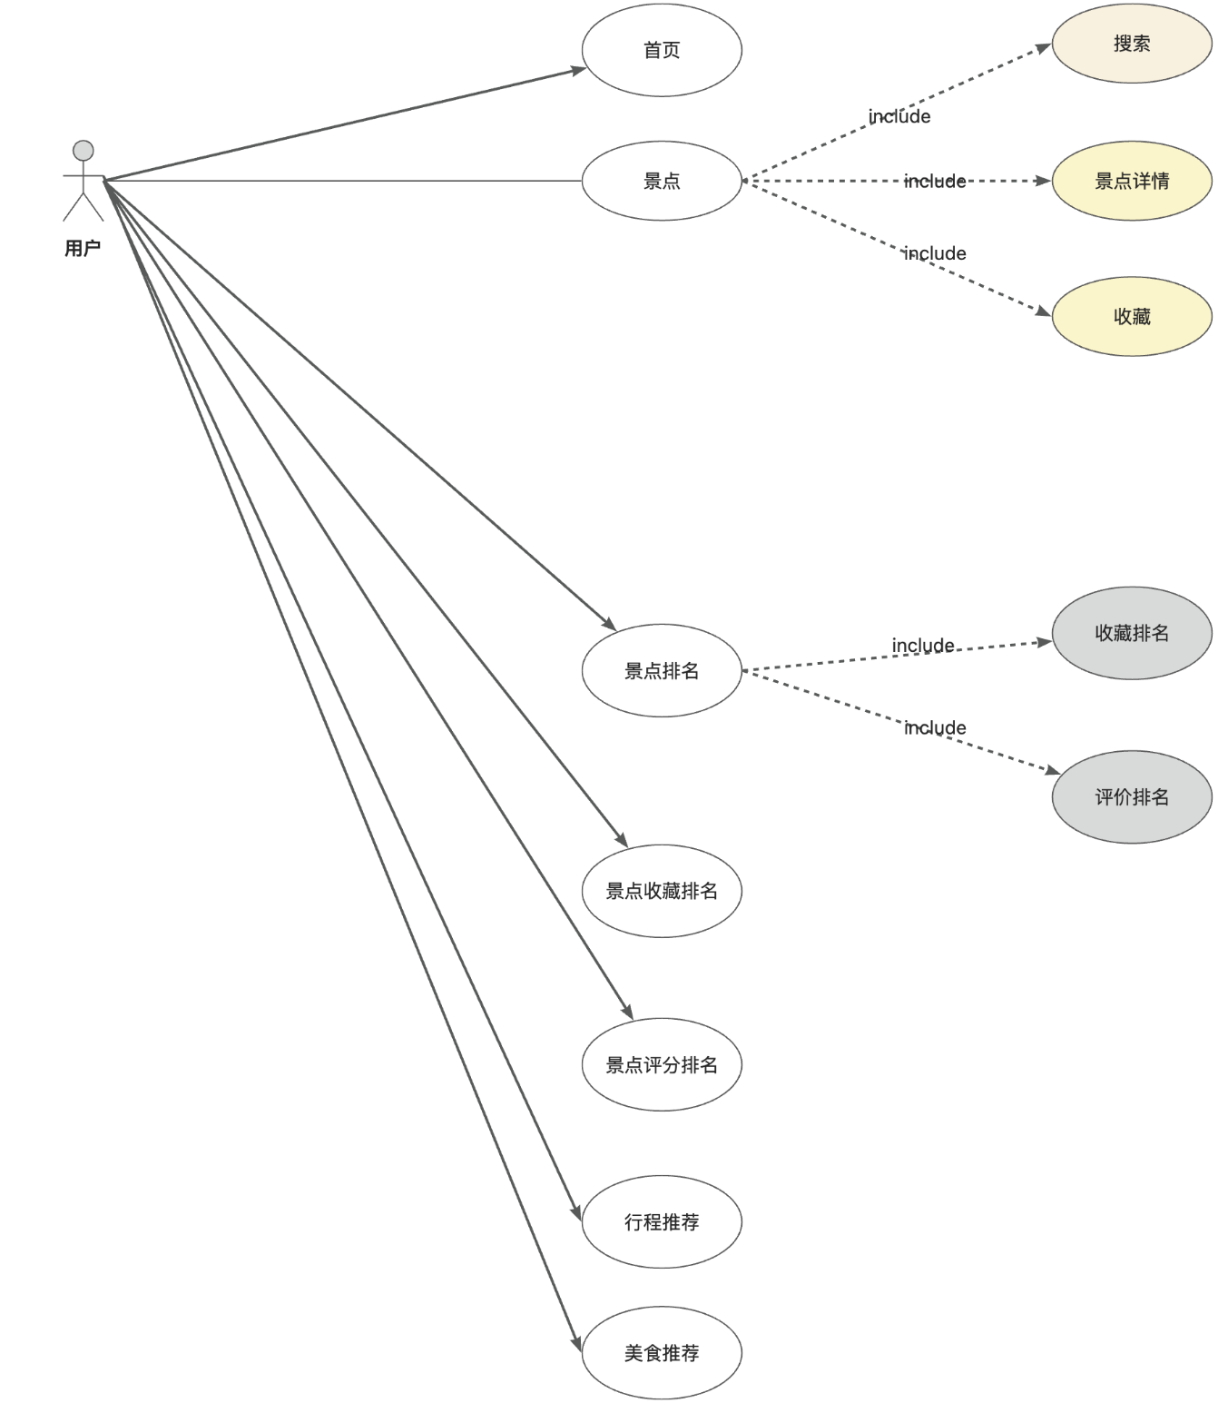

图 3-1用户用例图

### 3.4.2后台模块用例图

后台模块用例图如图3-2所示。

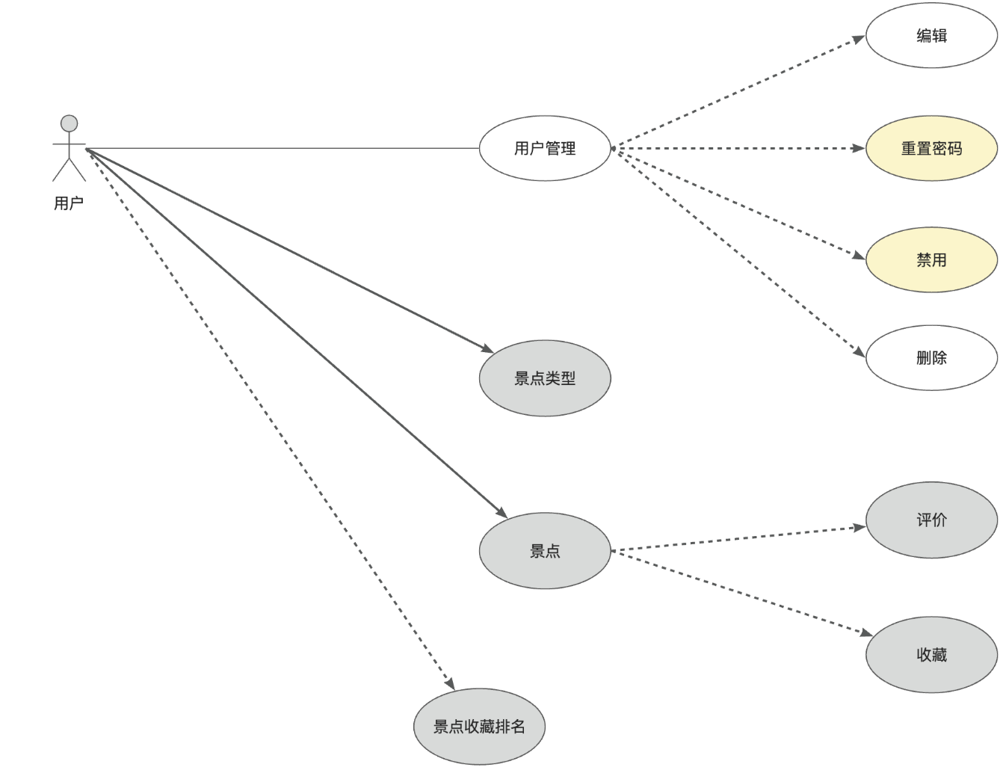

图 3-2后台模块用例图

## 3.5 系统流程图

### 3.5.1用户注册

用户登录的时候需要设置用户名、邮箱、密码，点击注册如果用户名或者手机号存在则不允许注册，如果不存在则对密码加密让让，然后将用户信息保存，分配用户角色。流程图如图3-3所示。

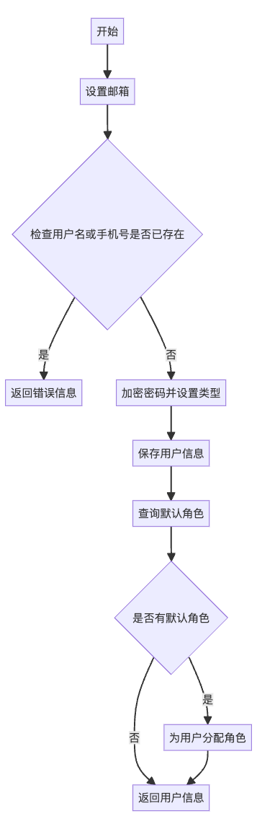

图 3-3用户注册流程图

### 3.5.2修改用户资料

用户资料更新。初始步骤包括识别当前用户，随后指定原始用户名与密码，接着执行用户信息更新操作，紧随其后进行缓存清空，最终反馈成功结果。

此流程旨在允许用户在系统内修订个人资料，涵盖更改用户名或密码的操作。借助输入原始的用户名与密码，系统能够确认用户的身份，从而保障仅有准确的使用者方能执行信息更新操作。流程图如图3-4所示。

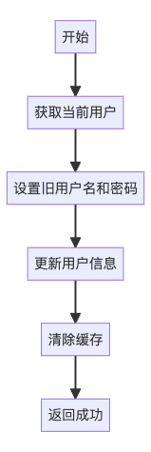

图 3-4修改用户资料流程图

### 3.5.3删除用户

这个功能用来删除用户，遍历用户ID列表，检查用户是否存在。如果用户不存在，则跳过该用户；如果用户存在，则删除用户相关信息，接着清除Redis缓存，删除用户，之后继续遍历下一个用户，最后返回成功。流程图如图3-5所示。

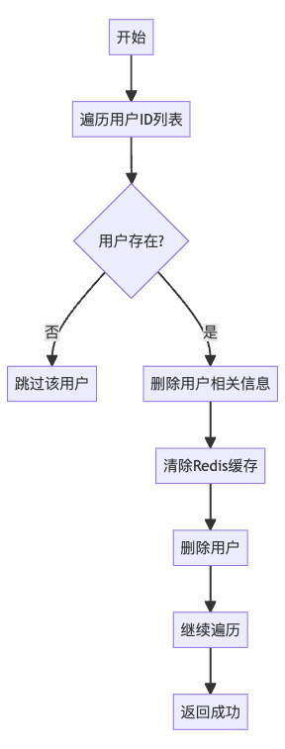

图 3-5删除用户流程图

### 3.5.4添加用户

这个功能用来添加用户，首先检查用户名或手机号是否存在，如果存在则返回错误信息，如果不存在则继续检查部门ID是否为空。如果部门ID为空，则设置空部门ID和标题，如果不为空则获取部门信息并设置部门标题。接下来加密用户密码并保存用户信息。然后检查是否有角色ID，如果有则遍历角色ID并保存用户角色关系，如果没有则直接返回成功结果。流程图如图3-6所示。

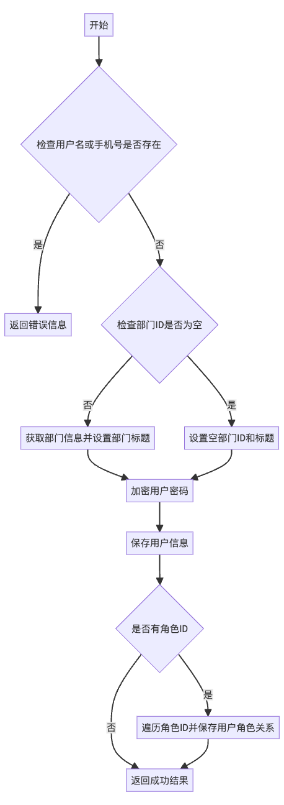

图 3-6添加用户流程图

### 3.5.6添加收藏

将景点添加到收藏，首先调用addCollection函数，然后获取景点信息，如果景点不存在则返回错误信息，如果景点存在则获取当前用户。接着检查用户是否已经收藏该景点，如果已收藏则返回已收藏信息，如果未收藏则创建收藏记录并持久化保存，最后返回成功信息。流程图如图3-7所示。

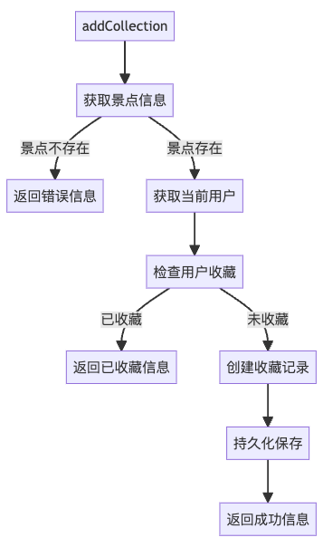

图 3-7添加收藏流程图

### 3.5.7取消收藏

这个功能用来取消收藏景点，获取景点信息，如果景点不存在则返回错误信息，如果景点存在则获取当前用户。接着检查用户是否收藏了该景点，如果是则删除用户的收藏记录，最后返回成功信息。流程图如图3-8所示。

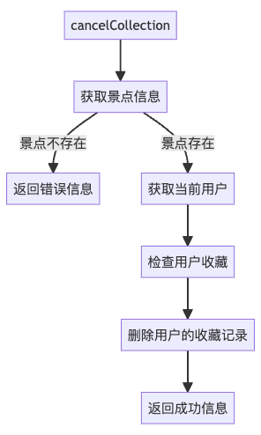

图 3-8取消收藏流程图

### 3.5.8添加评价

对旅游景点添加评价，获取景点信息，如果景点不存在则返回错误信息，如果景点存在则获取当前用户。接着检查用户是否已经对该景点进行了评价，如果未评价则创建新评价，如果已评价则更新评价信息。流程图如图3-9所示。

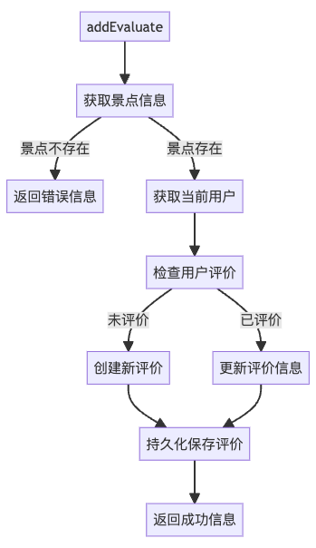

图 3-9添加评价流程图

### 3.5.9获取景点信息

获取景点收藏数，以及浏览数，以及景点信息，查询景点信息，如果景点不存在则返回错误信息，如果景点存在则进行以下操作：计算评分，计算收藏数量，增加浏览次数，最后返回完整的景点信息。流程图如图3-10所示。

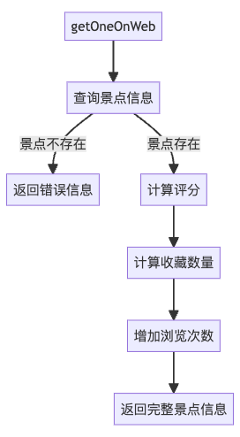

图 3-10获取景点信息流程图

### 3.5.10查询全部景点

这个功能用来查询所有的景点数据返回，景点数据包含行程的信息。流程图如图3-11所示。

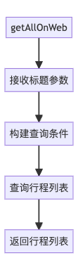

图 3-11查询全部景点流程图

### 3.5.11景点推荐

计算用户相似度，这个功能是推荐景点的核心功能，初始化景点得分映射，然后获取目标用户的行为记录。接下来，获取与目标用户相似的用户，并遍历这些相似用户。对于每个相似用户，获取与目标用户的相似度，获取相似用户的行为记录，并遍历这些行为记录。对于每个行为记录，检查目标用户是否曾对该景点有过行为，如果有，则跳过该景点；如果没有，则更新该景点的推荐得分，如果得分不存在，则初始化为0，并累加行踪得分。根据得分对景点进行排序，并获取前10个景点，最后返回推荐的景点列表。流程图如图3-12所示。

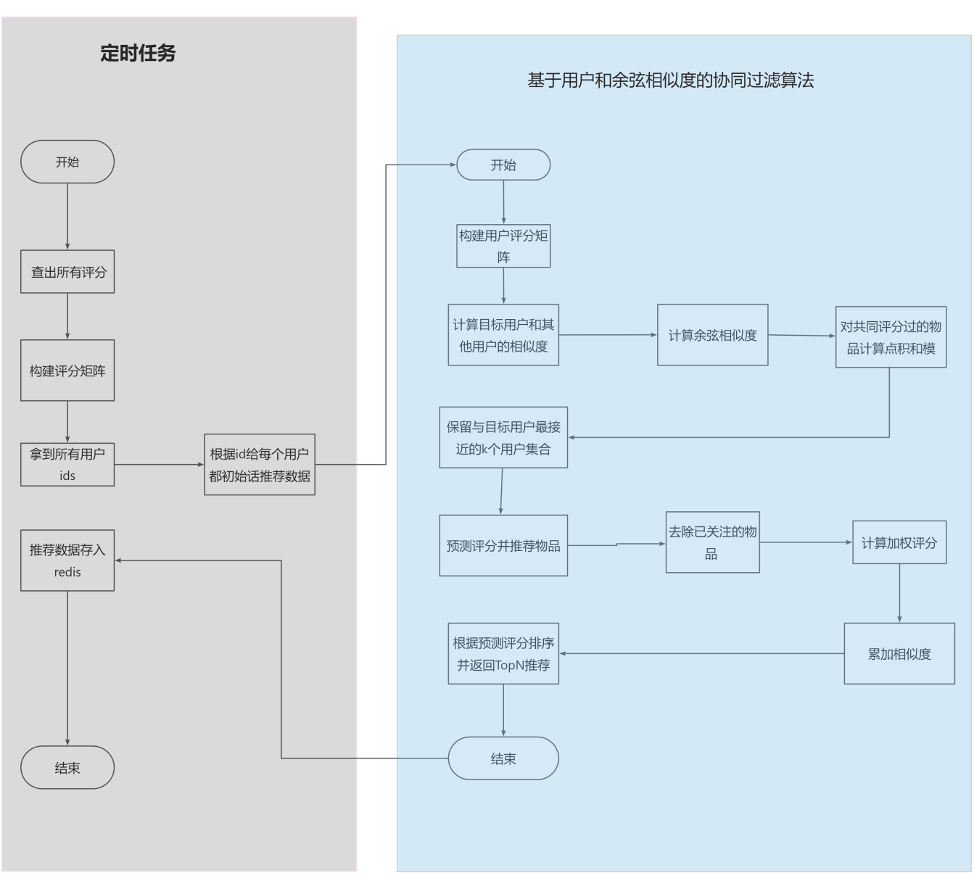

图 3-12景点推荐流程图

# 第4章系统设计

## 4.1系统功能结构设计图

本次系统的各项功能，通过构建功能结构图得以简洁而清晰地呈现。功能结构图是一种直观的图形化手段，能够将复杂的系统功能体系以直观的方式描绘出来，从而为后续的设计、测试等阶段提供明确的指引与方向。在构思这一图示的过程中，不仅能够为设计工作提供有力的思维导向，避免设计过程中的疏漏，而且还能确保对系统所涵盖的各项功能有充分且明确的理解，从而实现更为高效和全面的系统开发。

系统的功能结构图如图4-1所示。

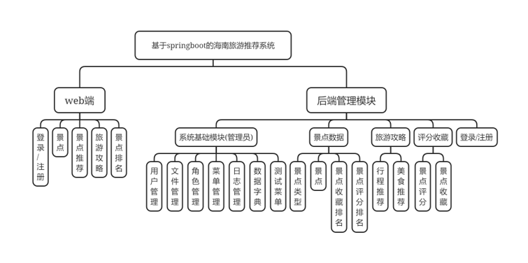

图 4-1系统功能结构图

## 4.2数据库设计

### 4.2.1 数据库设计原则

为了深入掌握程序设计并有效处理数据库管理系统或定制化系统接口的相关需求，在此背景下，构建一个数据库管理模式显得至关重要。数据库设计主要从以下几点来设计：

1. 数据库设计：一个好的数据库设计可以提高数据库的性能和可扩展性。表结构优化：简化表结构，避免过度的多表join。将频繁联合查询的数据进行合理冗余。
2. 查询优化：查询是数据库性能的瓶颈之一。使用合适的查询语句、索引、聚合、优化器统计信息等技术，可以有效地优化查询性能。
3. SQL优化：优化查询语句，避免复杂的子查询，避免多表JOIN，避免深度分页。
4. 查询计划分析：利用数据库的查询分析器，分析并优化执行计划。
5. 索引优化：索引是优化数据库性能的重要手段之一，可以使用合适的索引来提高查询效率。
6. 创建合适的索引：对经常查询和排序的列创建索引。
7. 避免过多索引：过多索引会降低写入性能。
8. 使用覆盖索引：尽量使用索引覆盖所有查询字段，避免回表操作

## 4.3 E-R图设计

针对个性化智能海南旅游推荐系统的功能设计与实现，首先对其核心功能进行了详尽规划，并将其分解为一系列具体的实体信息。这些实体信息将以实体-关系（Entity-Relationship, E-R）图的形式进行可视化呈现，以清晰地揭示各功能模块之间的关联与交互。如图4-1所示。

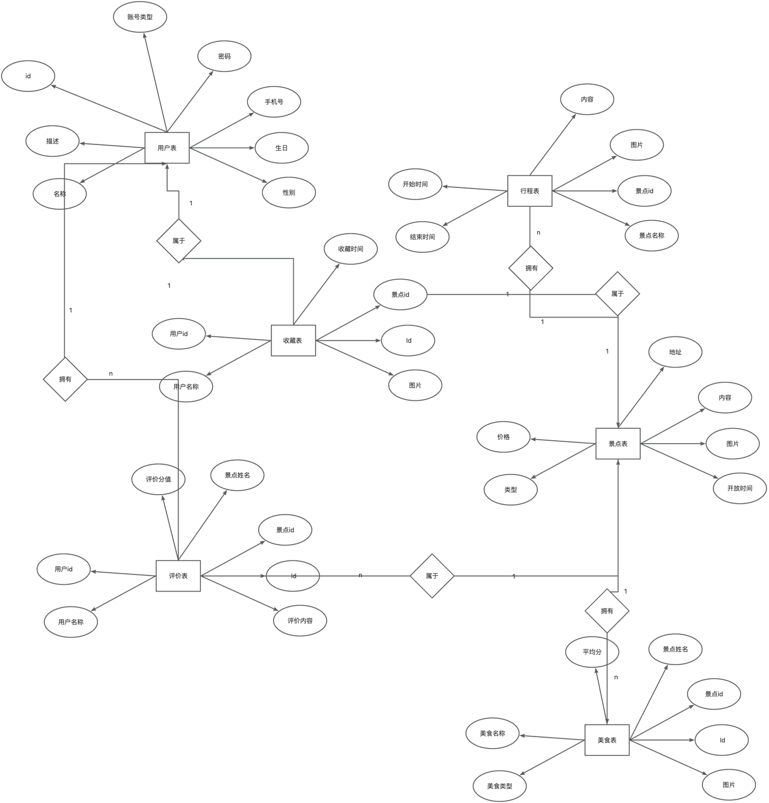

图4-1

## 4.4 数据表设计

对于数据库的设计来说，是整个的数据存储环节中非常重要的一个组成部分，不仅仅是在设计上，在于后期整个的体系架构的选择等多个方面都有非常大的要求，这在很大程度上来说会直接制约后期系统的运行、系统的后期维护等多个方面的期刊。以下是本系统的数据库表概览。

表4-1本系统数据库表概览

|  |  |  |  |  |
| --- | --- | --- | --- | --- |
| **表序号** | **表名** | **表含义** | **字段数** | **关联表** |
| 1 | collection | 收藏表 | 12 |  |
| 2 | food | 美食表 | 13 | scenic_spot |
| 3 | evaluate | 评价表 | 13 | scenic_spot;user |
| 4 | scenic_spot | 景区表 | 14 |  |
| 5 | trip | 行程表 | 14 | scenic_spot |
| 6 | user | 用户表 | 23 |  |

### 4.4.1收藏表

景点收藏表，当进行景点收藏的时候就讲收藏信息保存在这张表。

| **序号** | **列名** | **数据类型** | **说明** | **允许空** |
| --- | --- | --- | --- | --- |
| **1** | **id** | **varchar(255)** | 收藏记录ID为主键，唯一标识每条收藏记录。 | 否 |
| **2** | **create_by** | **varchar(255)** | 创建收藏记录的用户账号 | 是 |
| **3** | **create_time** | **datetime(6)** | 收藏记录创建时间 | 是 |
| **4** | **del_flag** | **int** | 收藏记录删除标志，0 为未删除，非 0 表示已删除 | 否 |
| **5** | **update_by** | **varchar(255)** | 最后更新收藏记录的用户账号 | 是 |
| **6** | **update_time** | **datetime(6)** | 收藏记录最后更新时间 | 是 |
| **7** | **image** | **varchar(255)** | 收藏景点的图片链接或存储路径 | 是 |
| **8** | **spot_id** | **varchar(255)** | 收藏景点的 ID，关联景点表 | 是 |
| **9** | **spot_name** | **varchar(255)** | 收藏景点的名称 | 是 |
| **10** | **time** | **varchar(255)** | 收藏时间（可能用于记录具体的收藏时刻等） | 是 |
| **11** | **user_id** | **varchar(255)** | 收藏用户的 ID，关联用户表 | 是 |
| **12** | **user_name** | **varchar(255)** | 收藏用户的名称 | 是 |

### 4.4.2美食表

记录景点的美食信息比如美食名称、详细信息、评分、价格等

| **序号** | **列名** | **数据类型** | **说明** | **允许空** |
| --- | --- | --- | --- | --- |
| **1** | **id** | **varchar(255)** | 美食记录的唯一标识，主键，确保在系统中每条美食信息可被精准识别与管理，不可为空 | 否 |
| **2** | **create_by** | **varchar(255)** | 创建该美食记录的用户或管理员账号，用于追溯美食信息的录入者 | 是 |
| **3** | **create_time** | **datetime(6)** | 美食记录的创建时间，精确到 6 位小数，可以为空 | 是 |
| **4** | **del_flag** | **int** | 美食记录的删除标志，0 表示未删除，非 0 值代表该美食记录已被删除 | 否 |
| **5** | **update_by** | **varchar(255)** | 最后更新该美食记录的用户账号 | 是 |
| **6** | **update_time** | **datetime(6)** | 美食记录的最后更新时间 | 是 |
| **7** | **avg** | **decimal(38,2)** | 美食的平均评分，量化美食的受欢迎程度 | 是 |
| **8** | **content** | **varchar(255)** | 美食的详细描述信息，帮助用户更全面了解美食内涵 | 是 |
| **9** | **image** | **varchar(255)** | 美食的图片链接或存储路径 | 是 |
| **10** | **spot_id** | **varchar(255)** | 美食所属景点的唯一标识，关联景点表 | 是 |
| **11** | **spot_name** | **varchar(255)** | 美食所属景点的名称，分析悦目 | 是 |
| **12** | **title** | **varchar(255)** | 美食的名称，是美食的主要标识 | 是 |
| **13** | **type** | **varchar(255)** | 美食的类型分类标识，如中式、西式、快餐、小吃等 | 是 |

### 4.4.3.评价表

景点评价表，用来记录景点的评价，协同过滤算法就是从此表收集行为数据

| **序号** | **列名** | **数据类型** | **说明** | **允许空** |
| --- | --- | --- | --- | --- |
| **1** | **id** | **varchar(255)** | 评价记录的唯一标识，主键 | 否 |
| **2** | **create_by** | **varchar(255)** | 创建评价的用户账号，可追溯评价发起者 | 是 |
| **3** | **create_time** | **datetime(6)** | 评价创建的日期时间，精确到 6 位小数 | 是 |
| **4** | **del_flag** | **int** | 评价记录的删除标志，0 表示未删除 | 否 |
| **5** | **update_by** | **varchar(255)** | 最后更新评价的用户账号 | 是 |
| **6** | **update_time** | **datetime(6)** | 评价最后更新时间 | 是 |
| **7** | **level** | **decimal(38,2)** | 用户对景点评价的等级分数，量化评价满意度 | 是 |
| **8** | **message** | **varchar(255)** | 用户撰写的评价内容文本，包含对景点体验、设施、服务等方面的详细反馈 | 是 |
| **9** | **spot_id** | **varchar(255)** | 所评价景点的唯一标识，关联景点表 | 是 |
| **10** | **spot_name** | **varchar(255)** | 所评价景点的名称，增强数据可读性 | 是 |
| **11** | **time** | **varchar(255)** | 评价时间 | 是 |
| **12** | **user_id** | **varchar(255)** | 评价用户的唯一标识，关联用户表 | 是 |
| **13** | **user_name** | **varchar(255)** | 评价用户的名称 | 是 |

### 4.4.4 景区表

保存景点的一些信息，景点价格，景点名字，景点图片等。

| **序号** | **列名** | **数据类型** | **说明** | **允许空** |
| --- | --- | --- | --- | --- |
| **1** | **id** | **varchar(255)** | 景点的唯一标识，主键 | 否 |
| **2** | **create_by** | **varchar(255)** | 创建该景点的用户账号 | 是 |
| **3** | **create_time** | **datetime(6)** | 景点的创建时间 | 是 |
| **4** | **del_flag** | **int** | 景点的删除标志 | 否 |
| **5** | **update_by** | **varchar(255)** | 最后更新该景点的用户账号 | 是 |
| **6** | **update_time** | **datetime(6)** | 景点的最后更新时间 | 是 |
| **7** | **address** | **varchar(255)** | 景点的地址 | 是 |
| **8** | **content** | **varchar(255)** | 景点的详细描述信息 | 是 |
| **9** | **image** | **varchar(255)** | 景点的图片链接或存储路径 | 是 |
| **10** | **open_time** | **varchar(255)** | 景点的开放时间 | 是 |
| **11** | **price** | **decimal(38,2)** | 景点的价格 | 是 |
| **12** | **title** | **varchar(255)** | 景点的名称 | 是 |
| **13** | **type** | **varchar(255)** | 景点的类型 | 是 |
| **14** | **url** | **varchar(255)** | 景点的访问链接或存储路径 | 是 |

### 4.4.5.行程表

行程表，这个表用来记录去一个景点的路线推荐，包括这个景点推荐的美食等。

| **序号** | **列名** | **数据类型** | **说明** | **允许空** |
| --- | --- | --- | --- | --- |
| **1** | **id** | **varchar(255)** | 行程的唯一标识，主键 | 否 |
| **2** | **create_by** | **varchar(255)** | 创建该行程记录的用户账号 | 是 |
| **3** | **create_time** | **datetime(6)** | 行程记录的创建时间 | 是 |
| **4** | **del_flag** | **int** | 行程记录的删除标志 | 否 |
| **5** | **update_by** | **varchar(255)** | 最后更新该行程记录的用户账号 | 是 |
| **6** | **update_time** | **datetime(6)** | 行程记录的最后更新时间 | 是 |
| **7** | **content** | **varchar(255)** | 行程的内容 | 是 |
| **8** | **end** | **varchar(255)** | 行程结束信息 | 是 |
| **9** | **image_url** | **varchar(255)** | 行程的图片链接或存储路径 | 是 |
| **10** | **spot_id** | **varchar(255)** | 行程相关景点的唯一标识 | 是 |
| **11** | **spot_name** | **varchar(255)** | 行程相关景点的名称 | 是 |
| **12** | **start** | **varchar(255)** | 行程开始信息 | 是 |
| **13** | **title** | **varchar(255)** | 行程的名称 | 是 |
| **14** | **way** | **varchar(255)** | 行程的方式 | 是 |

### 4.4.6.用户表

用户表，这个表用来记录用户的信息，比如用户姓名、手机号、密码、出生日期、头像等。

| **序号** | **列名** | **数据类型** | **说明** | **允许空** |
| --- | --- | --- | --- | --- |
| **1** | **id** | **INT** | 唯一标识 | 否 |
| **2** | **create_by** | **VARCHAR** | 创建人 | 是 |
| **3** | **create_time** | **DATETIME** | 创建时间 | 是 |
| **4** | **update_by** | **VARCHAR** | 更新人 | 是 |
| **5** | **update_time** | **DATETIME** | 更新时间 | 是 |
| **6** | **address** | **VARCHAR** | 地址 | 是 |
| **7** | **avatar** | **VARCHAR** | 头像链接 | 是 |
| **8** | **description** | **TEXT** | 描述信息 | 是 |
| **9** | **email** | **VARCHAR** | 邮箱地址 | 是 |
| **10** | **mobile** | **VARCHAR** | 手机号码 | 是 |
| **11** | **nickname** | **VARCHAR** | 昵称 | 是 |
| **12** | **password** | **VARCHAR** | 用户密码 | 否 |
| **13** | **sex** | **CHAR** | 性别（如：M/F） | 是 |
| **14** | **status** | **CHAR** | 状态（如：0/1） | 是 |
| **15** | **type** | **CHAR** | 类型（如：用户类型） | 是 |
| **16** | **username** | **VARCHAR** | 用户名 | 否 |
| **17** | **del_flag** | **CHAR** | 删除标志（如：0/1） | 是 |
| **18** | **department_id** | **INT** | 部门ID | 是 |
| **19** | **street** | **VARCHAR** | 街道 | 是 |
| **20** | **pass_strength** | **CHAR** | 密码强度（如：低/中/高） | 是 |
| **21** | **department_title** | **VARCHAR** | 部门名称 | 是 |
| **22** | **birth** | **DATE** | 出生日期 | 是 |
| **23** | **my_door** | **VARCHAR** | 门牌号 | 是 |

# 第5章系统实现

## 5.1后台管理

**5.1.1后台登录**

登录功能做了验证码防刷处理，以及恶意登录处理，并且还支持企业微信扫码登录。如图5-1，5-2所示。



图5-1



图5-2

**5.1.2后台注册**

注册流程采用手机号码、真实姓名、密码及验证代码相结合的方式进行身份确认与账户建立。如图5-3所示。



图5-3

**5.1.3用户信息管理**

用户信息管理有信息编辑、搜索用户、删除用户、重置密码、禁用用户等功能。如图5-4所示

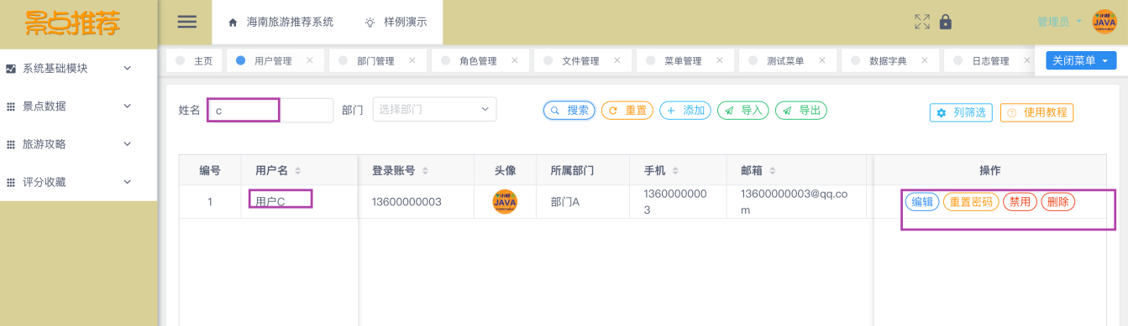

图5-4

**5.1.4景点**

该模块可以查看景点的数据，以及对景点做出评分评价和收藏等操作。如图5-5所示。

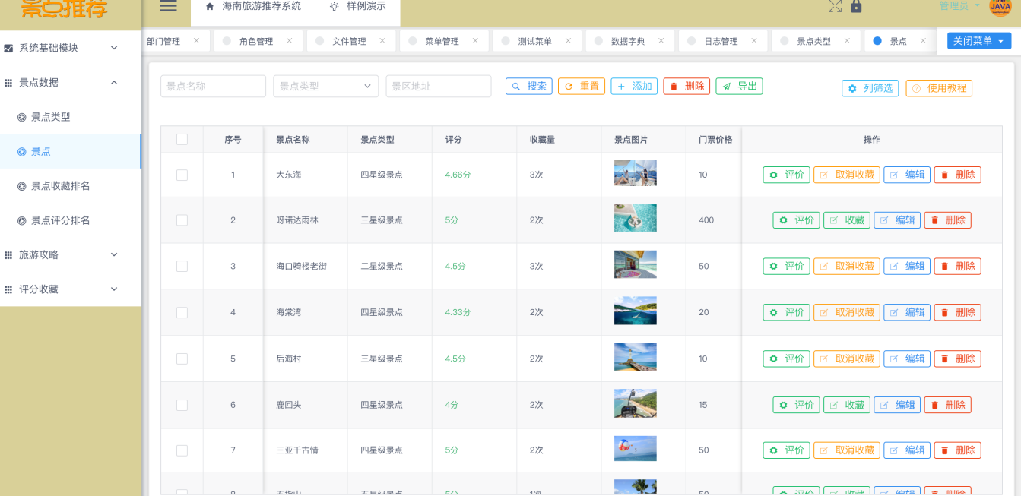

图5-5

**5.1.5景点收藏排名**

该模块是用来提供一个可视化的排名，如图5-6所示。

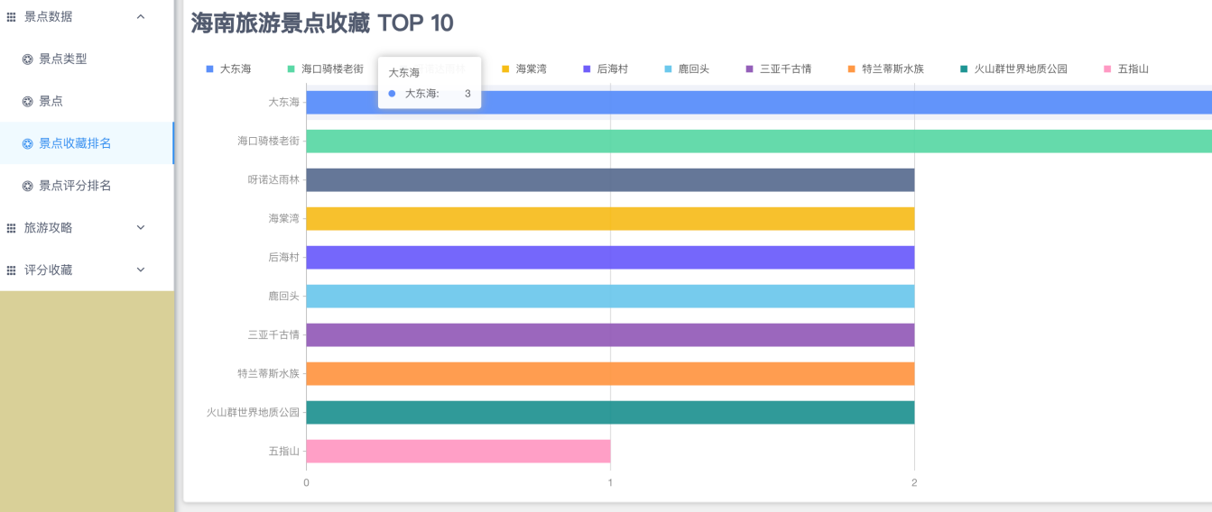

图5-6

**5.1.6景点评分排名**

该模块是用来提供一个可视化的排名，如图5-7所示。

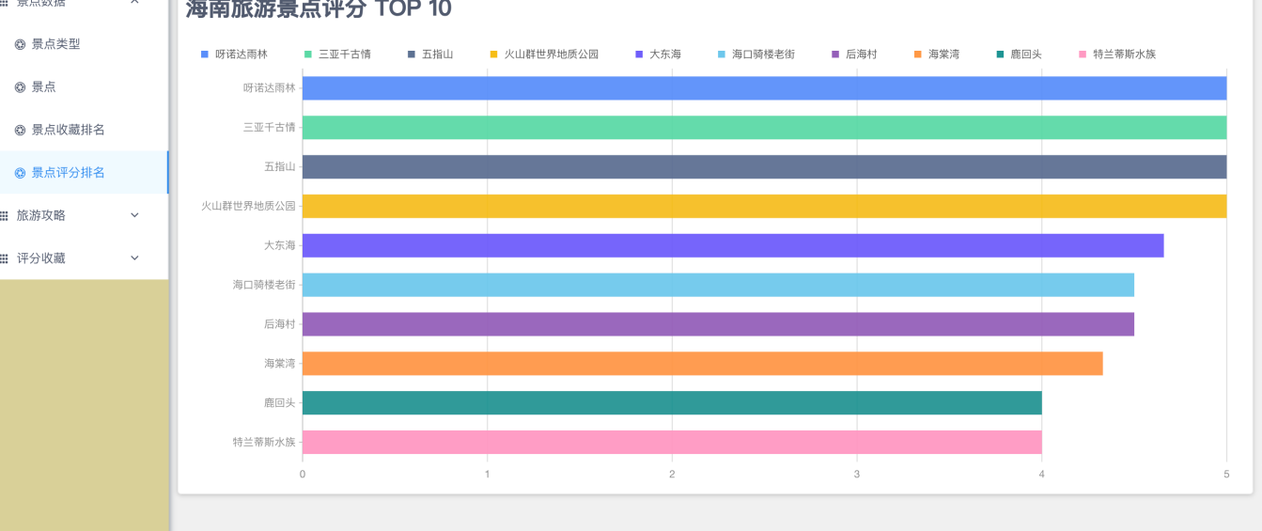

图5-7

**5.1.7查看评分**

如果对景点评分之后，这个模块会展示所有评分数据如图5-8所示。

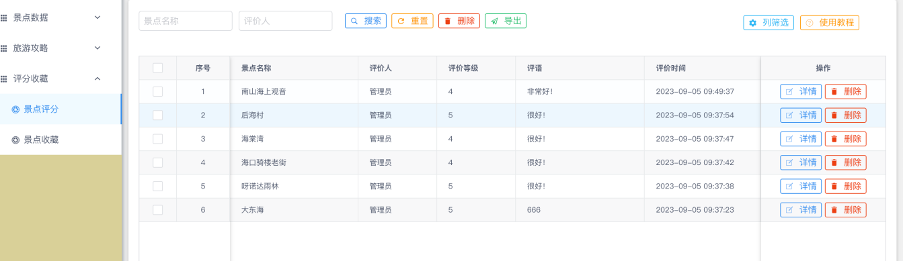

图5-8

**5.1.8景点收藏**

通过该功能查看有哪些景点被收藏了。如图5-9所示。

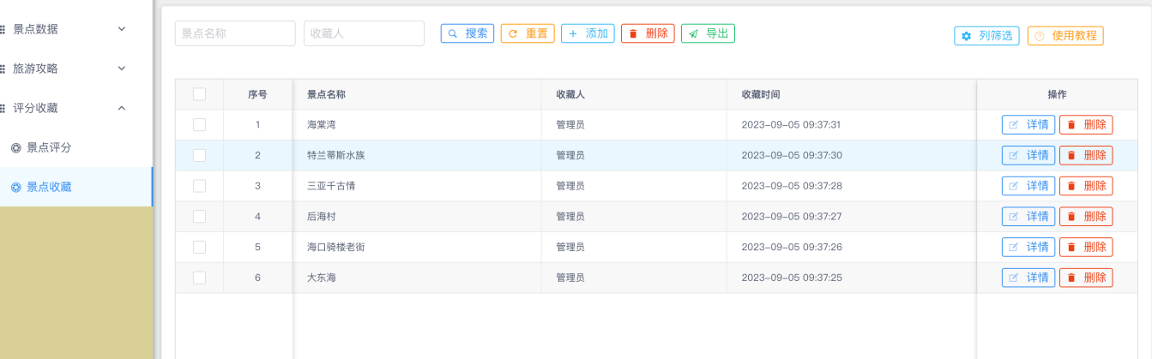

图5-9

**5.1.9行程推荐**

这个功能主要是用来查看景点的行程方案，其中包含行程的路线和行程的起点终点以及建议的出行方式等。如图5-10所示。

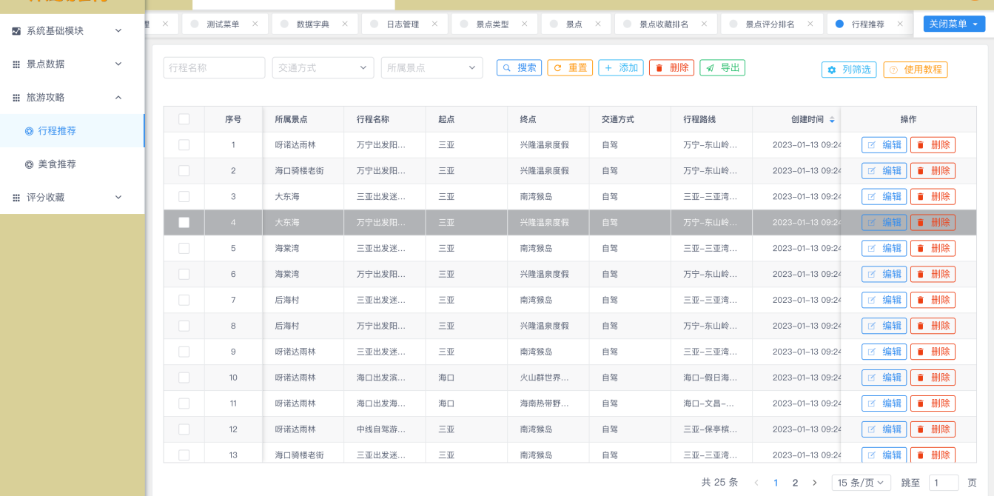

图5-10

**5.1.10美食推荐**

可以通过这个模块查看推荐的美食。如图5-11所示。

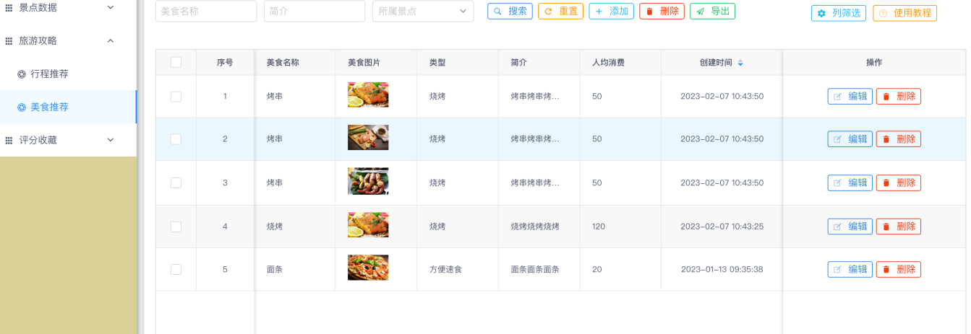

图5-11

## 5.2网页端

**5.2.1网页登录**

通过输入账号和密码进行登录。如图5-12，5-13所示

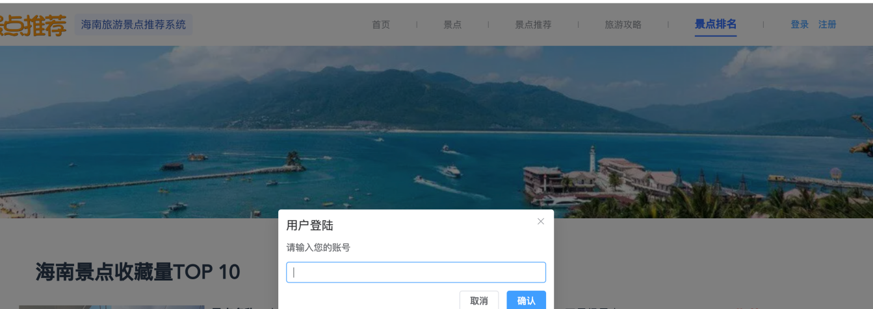

图5-12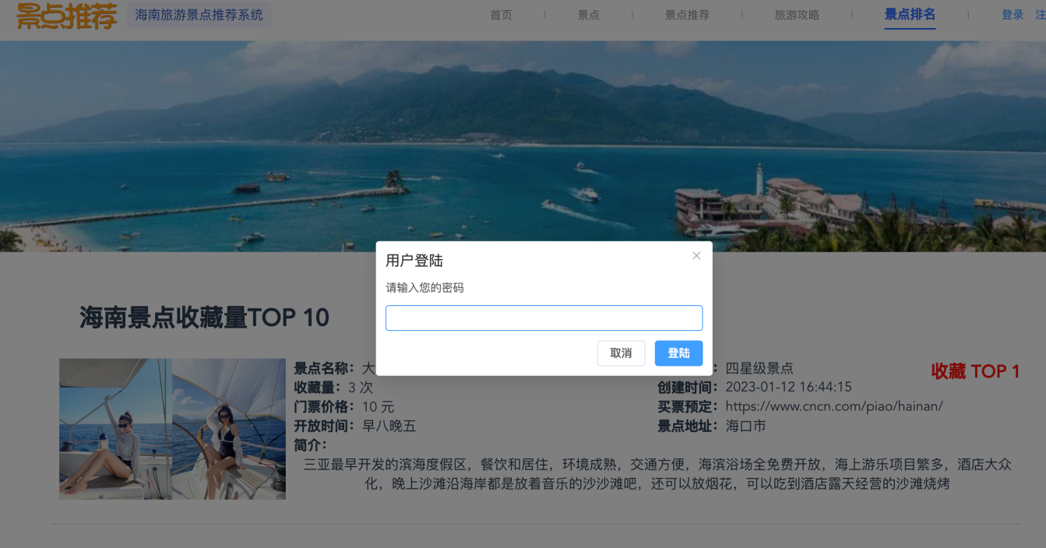

图5-13

**5.2.2网页注册**

输入注册账号和密码完成注册。如图5-14，5-15所示。

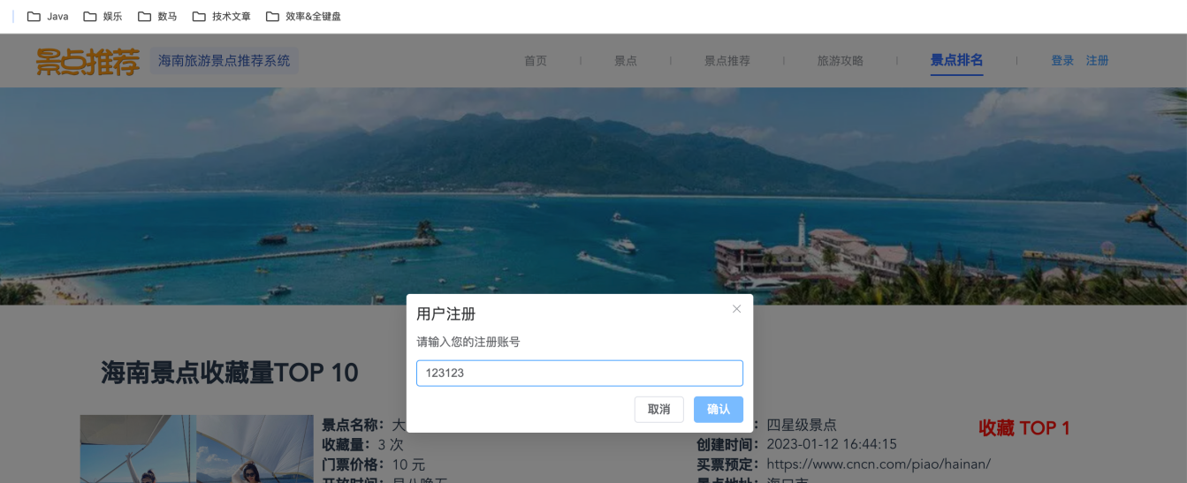

图5-14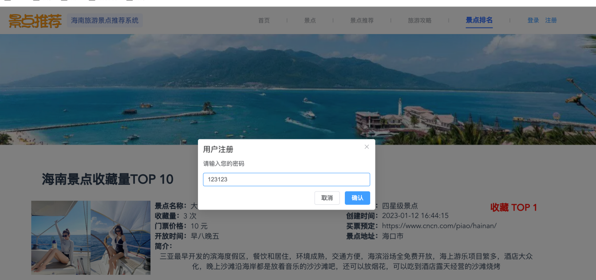

图5-15

**5.2.3景点**

管理员通过后台创建的景点数据，将在web端展示给用户。如图5-16所示。

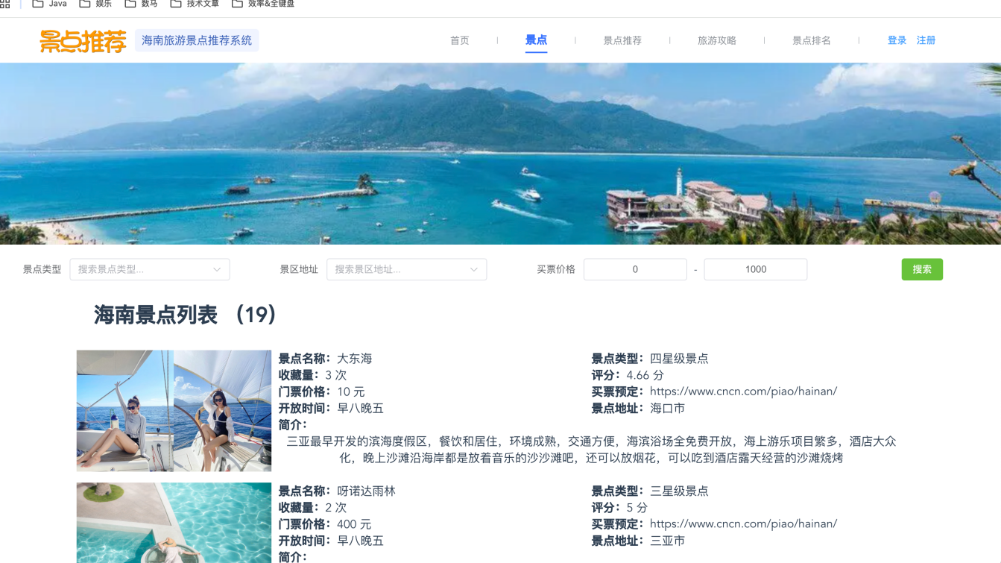

图5-16

**5.2.4景点推荐**

这个推荐功能会根据协同过滤推荐算法给用户推荐景点数据。如图5-17所示。

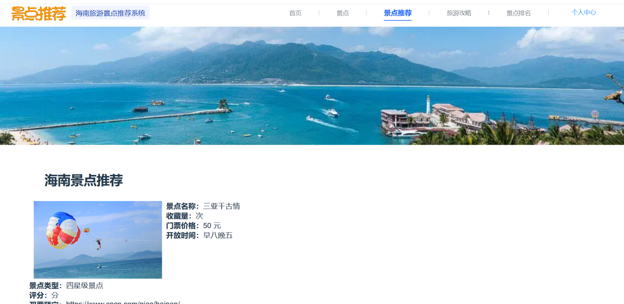

图5-17

**5.2.5旅游攻略**

旅游攻略同理，也是通过管理员添加数据展示给web端的用户。如图5-18所示。

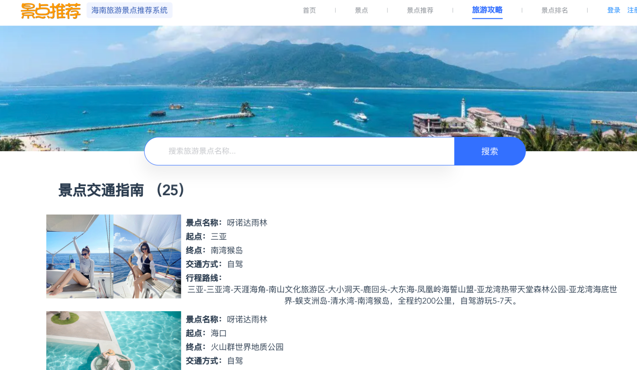

图5-18

**5.2.6景点排名**

景点排名分别展示收藏和评分排名。如图5-19，5-20所示。

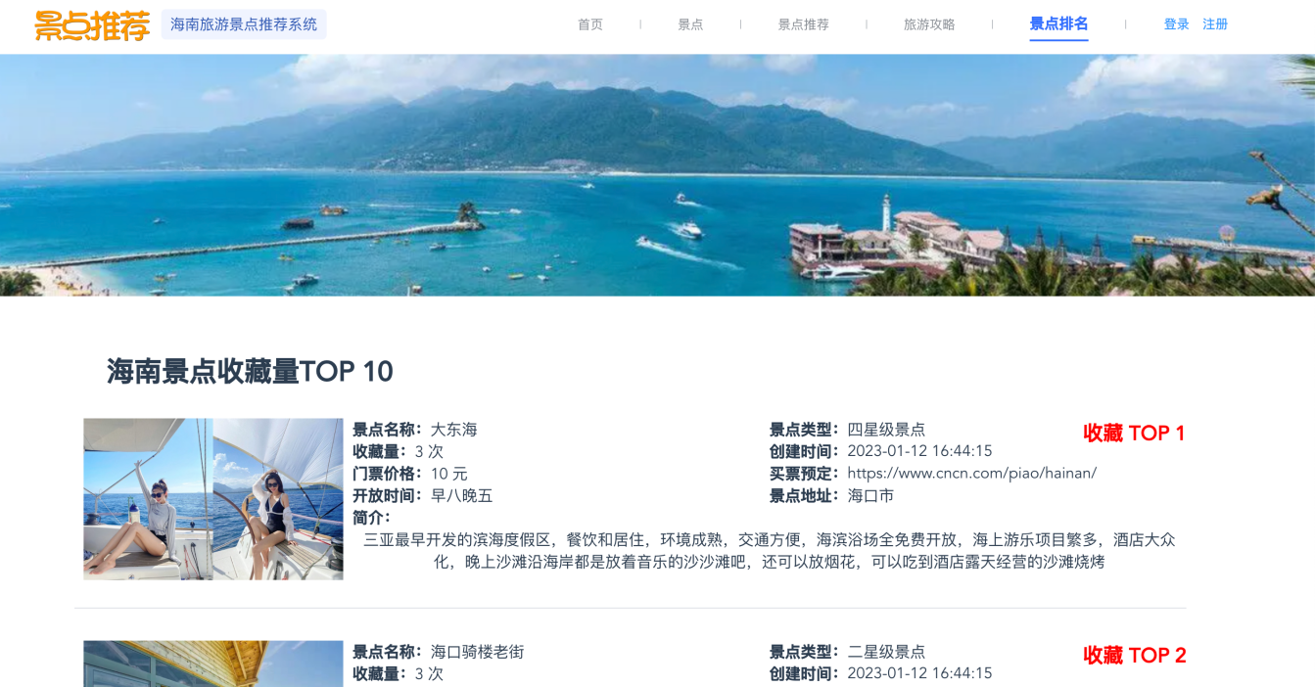

图5-19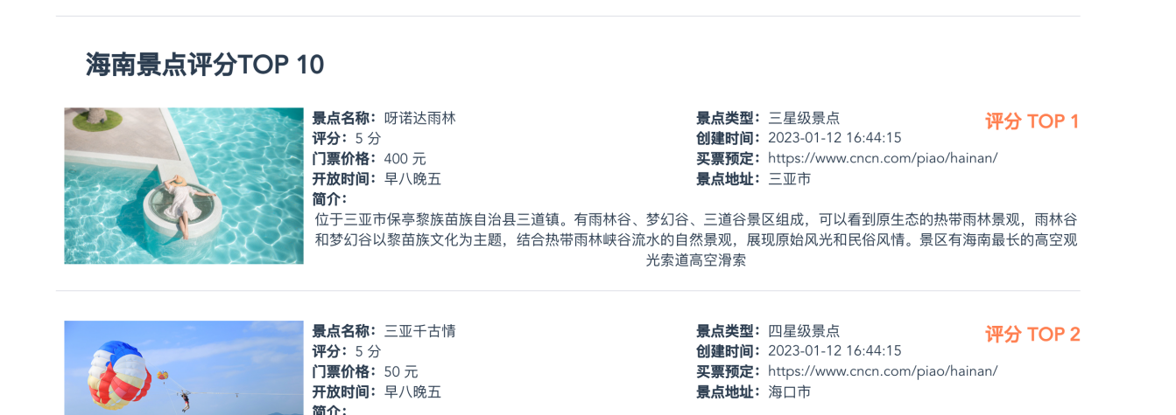图5-20

## 本章小结

在本章节的系统构建流程中，首先进一步细化了基于前期制定的功能整体蓝图，对每个特定功能的实现方案进行了详尽且深入的设计策划。数据整合流程乃是由数据库管理系统(Database Management System, DBMS)负责实施的关键步骤，此操作已成功经过验证，确保了数据连接的顺畅与有效性。紧接着，成功地制定一系列专门针对系统建设的表格变得至关重要，此步骤对于确保项目顺利推进与实现高效操作具有决定性意义。。

# 第6章系统调试与测试

## 6.1软件测试原则

系统测试的目标就是要对系统进行一次专门的测试，以验证系统是否达到了基本要求，以及功能是否完备。系统测试是测试系统设计的功能能否按设定的逻辑和程序正常运行，用户端和后台数据是否一致，展示的数据内容显示是否正常、正确，系统性能是否平稳。检查不同浏览器，操作 系统和设备的系统兼容性，确保用户在不同环境下都能顺利使用系统。评估用户界面的易用性和美观程度，验证用户是否能够轻松地完成其任务和操作。对用户界面进行细致的测试，发现并修复潜在的问题和缺陷。确保系统文档和培训材料 的准确性和完整性，为用户和操作人员提供有效的支持和帮助。

## 6.2软件测试目的

功能测试的主要目的是保证系统按照设计规格和用户需求的正常运行，并且符合预期的功能特性。通过功能测试，可以检查各个功能模块是否按照预期进行交互，以便及时发现并纠正潜在问题，从而提高系统可靠性。以下是管理员和用户角色的几个主要模块的测试详情。

## 6.3测试用例

部分系统测试用例如表6-1所示。

表 6-1 测试用例表

| 测试功能、流程 | 预期结果 | 实际结果 | 结论 |
| --- | --- | --- | --- |
| 测试管理登录。管理员在登陆页面输入对应信息可以进入主页面 | 登陆成功，  之后跳转页面 | 登陆成功，  成功跳转页面 | 测试成功 |
| 测试恶意登录防护机制。连续输入错误的账号或密码超过5次后，系统应触发防刷机制 | 系统在第6次登录提示10分钟后尝试 | 系统在第6次登录尝试时弹出10分钟后尝试 | 测试成功 |
| 测试用户注册流程。用户输入手机号码、姓名、密码及验证代码完成注册 | 注册成功，系统提示“注册成功”并跳转至登录页面 | 注册成功，跳转至登录页面 | 测试成功 |
| 测试景点评分功能。用户对某个景点进行评分后，查看评分数据是否正确展示 | 评分成功后，系统显示该用户的评分数据，并更新景点的平均评分 | 评分成功，评分数据正确展示，景点平均评分已更新 | 测试成功 |
| 测试景点收藏功能。用户点击收藏某个景点后，查看收藏列表是否包含该景点 | 收藏成功后，系统将该景点添加至用户的收藏列表，并在收藏排名中反映出来 | 收藏成功，景点出现在收藏列表中，收藏排名更新 | 测试成功 |
| 测试美食推荐模块。管理员在后台添加美食数据后，普通用户在Web端查看美食推荐模块 | 管理员添加的美食数据成功展示在Web端，用户可以查看推荐的美食信息 | 美食数据成功展示，用户可以正常查看推荐信息 | 测试成功 |
| 景点推荐模块测试，用户AB给俩个相同的景点评分，用户B多评价一个景点 | 用户A点击景点推荐将推荐用户B多评价出来的那个景点给A | 用户A点击景点推荐展示了景点 | 测试成功 |

## 6.4本章小结

初始阶段的系统测试应专注于局部模块而非整体程序，旨在评估单个功能组件的性能，无需预览其完整功能实现或深入理解内部结构，这一过程主要关注于验证基本功能和潜在缺陷。仅通过软件执行的测试，其精确度的评估能够直接得以确定。该软件的评估过程实际上涉及对其内部架构的详细分析与测试。同时，通过一系列分析来进行验证。同时作为软件测试的一种形式，通过编程实现的测试方法使得开发者能够借助代码审查与开发工具的应用，有效地评估并确保系统的品质与性能。

在理想状态下，软件安装工具应具备卓越的兼容性，确保无缝对接现有操作系统，同时生成详尽的操作指南，以助用户清晰掌握安装流程，从而实现快捷高效的安装过程，并激活其预定功能。如前所述，测试阶段在软件开发过程中占据核心地位，若缺乏健全的测试机制，软件上线后可能会遭遇一系列安装挑战，这不仅会妨碍功能的正常发挥，也势必对用户体验造成负面影响。确保安装测试的精确性和全面性在软件开发流程中是不可或缺且至关重要的步骤。在此章节中，安装阶段的测试旨在确认系统的无缝部署，同时验证完成安装的系统能够稳定运行，以确保其功能的完整性和可靠性。

在软件开发流程完成后，紧接的关键步骤是执行全面而深入的测试，其目的是确认功能的精确性，推动性能的提升，以及进一步增强用户满意度。通过精密的软件检测流程，不仅可以深刻理解软件的运行原理，特别侧重于优化用户体验，还应当整合用户反馈，提倡跨部门合作，即系统开发者与质量保证测试团队携手，制定全面的测试方案。此举措旨在保障软件功能的完整性并优化用户界面，以期提升用户体验及产品品质。核心考量集中在各项功能是否满足既定规范，并需展开详尽讨论，以揭示用户可能遭遇的各种问题与挑战。超越单一质量指标的评估范畴，本研究还实施了全面的功能验证，旨在确保软件在各方面性能均达到既定标准，从而保障其预期功能得以有效实现。因此，接收测试被视作一项极其严谨的评估环节，其执行须依循预先设定的策略与准则，全面涵盖软件模块的检视、功能性的确认以及效能的评估，以保证软件能够顺畅运作并满足既定的规范。

# 结 论

在本次毕业设计工作中，选用了Java技术栈并部署了MySQL作为后台数据库解决方案，其目的是为了有效地实现数据访问及管理系统功能，确保数据处理的高效性和可靠性。在系统开发的初始阶段，进行了深入的思考以确定逻辑功能的具体实现策略，特别是在理解和细化个性化智能海南旅游推荐机制方面，存在一定的概念不确定性。为了实现这一目标，进行了全面的文献综述，深度解析了在现实环境中面向海南旅游推荐服务的核心用户群体特征及其所需的基本功能需求，旨在形成精准的理解框架。

然而，在此发展过程中，遭遇了一系列复杂问题，核心在于不合理的信息系统逻辑规划与体系结构上的错误构建，此类难题在个人努力应对时尤为突出。因此，选择了与同行及导师进行深入的对话与合作探讨，这一过程不仅暴露了在专业知识领域的潜在盲区，而且深刻地认识到团队合作在实现学术和个人成长中扮演的核心角色及其重要性。融入集体环境在个体的学习进程与职业发展中扮演着至关重要的角色，其不仅能够加速个人技能的提升与知识积累，还促进了创新思维的生成与传播，从而对个人的成长起到显著的推动作用。

鉴于现有设计阶段所遭遇的资源限制及其对个体能力的挑战，导致其功能性未能充分展现。鉴于论文所揭示的局限性，本人热切期望在未来的研究与实践训练中不断加以改进与深化，旨在使该系统设计更紧密地契合实际应用场景，进而逐步逼近并实现其理想的运行效能目标。。

# 参考文献

1. 孙俊玲,王高平,胡永坤.协同过滤推荐算法在大数据旅游推荐系统中的应用[J]电脑知识与技术,2024,20(16):89-91.DOI:10.14004/j.cnki.ckt.2024.0856.
2. 刘天航,杨晓雪,周慧,等.基于图神经网络的协同过滤推荐算法综述[J].集成技术,2024,13(04):1-15.
3. 孙岩,李晶.基于SpringBoot的旅游资源管理网站的设计与实现[J].信息技术与信息化,2021,(01):37-39.
4. 李睿智.基于用户相关性的协同过滤推荐算法研究[D].烟台大学,2024.DOI:10.27437/d.cnki.gytdu.2024.000607.
5. 郭萍.基于协同过滤推荐算法的种子交易系统[D].重庆三峡学院,2024.DOI:10.27883/d.cnki.gcqsx.2024.000542.
6. 凌婷.协同过滤推荐算法研究进展[J].信息记录材料,2023,24(11):16-18.DOI:10.16009/j.cnki.cn13-1295/tq.2023.11.069.
7. 政祥,顾丹鹏,陈肖勇.基于XXL-JOB的分布式定时任务研究和应用[J].计算机时代,2022,(06):80-82.DOI:10.16644/j.cnki.cn33-1094/tp.2022.06.019.
8. 向俊伟.基于聚类的协同过滤推荐算法及其并行化研究[D].南京邮电大学,2023.DOI:10.27251/d.cnki.gnjdc.2023.000192.
9. 孙进强,肖银宝.基于协同过滤-知识图谱的图书推荐[J].科技风,2023,(36):70-72.DOI:10.19392/j.cnki.1671-7341.202336024.
10. 黄文翔,潘晓衡.基于SpringBoot的旅游平台构建[J].电子测试,2021,(11):71-72+132.DOI:10.16520/j.cnki.1000-8519.2021.11.027
11. 顾少伟,井波.Redis在软件项目中的应用[J].电脑编程技巧与维护,2023,(11):16-19+32.DOI:10.16184/j.cnki.comprg.2023.11.046..
12. 钱泽俊,刘润然.融合电影流行性与观影时间的协同过滤算法[J].网络安全与数据治理,2024,43(02):54-63.DOI:10.19358/j.issn.2097-1788.2024.02.009.

(TIST), 12(3), 1-29.

1. Sun Y ,Liu Q .Collaborative filtering recommendation based on K-nearest neighbor and non-negative matrix factorization algorithm[J].The Journal of Supercomputing,2024,81(1):79-79.
2. Mu C ,Zhang K ,Luo J , et al.PGCF: Perception graph collaborative filtering for recommendation[J].Journal of Information and Intelligence,2024,2(6):525-534.
3. 曹浩,黎杰,谢彬.基于SpringBoot+Vue的桂林龙胜各族自治县的旅游信息系统设计[J].现代信息科技,2024,8(16):102-106.DOI:10.19850/j.cnki.2096-4706.20
4. 杨运强.基于Spark大数据的智能推荐系统设计与实现[J].信息记录材料,2025,26(02):150-152.DOI:10.16009/j.cnki.cn13-1295/tq.2025.02.041.
5. 周旭东.基于协同过滤推荐算法的农产品电商平台的开发[J].电脑知识与技术,2025,21(02):57-59.DOI:10.14004/j.cnki.ckt.2025.0014.
6. 李珊珊,王乐飞,刘涛,等.智能推荐算法在电信多媒体影音平台中的应用[J].家庭影院技术,2024,(16):48-51.
7. 马永波,彭玉.基于用户本地信息的间接信任模型协同过滤推荐算法[J].电脑知识与技术,2024,20(28):56-58.DOI:10.14004/j.cnki.ckt.2024.1531.
8. 胡海莹,陈学文.基于作者的协同过滤图书推荐算法[J].现代信息科技,2024,8(18):108-111+115.DOI:10.19850/j.cnki.2096-4706.2024.18.022.
9. 王成.基于深度特征融合的协同推荐算法[J].南京理工大学学报,2024,48(04):460-468.DOI:10.14177/j.cnki.32-1397n.2024.48.04.007.
10. 马永波,彭玉.采用置信度约束模型的改进协同过滤推荐算法[J].电脑知识与技术,2024,20(21):21-23.DOI:10.14004/j.cnki.ckt.2024.1029.
11. 俞清.基于知识图谱的协同过滤推荐算法研究与应用[D].上海第二工业大学,2024.
12. 林德轩.基于图对比学习与剪枝的协同过滤推荐算法研究[D].四川大学,2024.
13. 涂铁,刘斌.基于聚类与预测填充的协同过滤图书推荐算法研究[J].贵州工程应用技术学院学报,2024,42(03):100-105.
14. 张明星.基于知识图谱的个性化信息推荐算法研究及应用[D].南京信息工程大学,2024.DOI:10.27248/d.cnki.gnjqc.2024.001943.
15. 孙俊玲,王高平,胡永坤.协同过滤推荐算法在大数据旅游推荐系统中的应用[J].电脑知识与技术,2024,20(16):89-91.DOI:10.14004/j.cnki.ckt.2024.0856.
16. 张斗斗.基于改进神经协同过滤的深度推荐算法研究[D].安徽建筑大学,2024.DOI:10.27784/d.cnki.gahjz.2024.000232.
17. 谈蓉.基于用户画像与协同过滤算法的农民微学习平台的设计与实现[D].吉林农业大学,2024.DOI:10.27163/d.cnki.gjlnu.2024.000696.
18. 王国栋.基于概率矩阵分解的协同过滤推荐算法研究[D].江西理工大学,2024.DOI:10.27176/d.cnki.gnfyc.2024.000394.

# 致 谢

临近学年尾声，为期四学期的本科学业即将顺利完成。这一阶段的校园生活弥漫着温暖与幸福的气息。在亲人的鼎力支持、在导师的悉心指导与同僚的热情激励下，我成功且富有意义地完成了本科阶段的学习。

在此，衷心感谢指导教师的悉心指导与无私奉献。在我的导师的悉心指导下，论文得以成功完成。从论文最初的选题、鉴于后续撰写的准备，我的导师给予了极其详尽和周全的指导与辅助。在草稿形成后，我的指导教师倾注了大量的宝贵时间，进行了深入而具有洞见的修订工作。此举不仅大幅度提升了论文的整体质量，还确保了研究方法与理论构架实现了精准契合，这对整个研究及撰稿过程的顺利推进起到了至关重要的推动作用。借此机会，我衷心感谢尊敬的导师的无私指导与支持。。

此外，我亦衷心感激我的大学同仁教师们的无私指导与宝贵贡献。正是因为严格、在过往的学习历程中，我有幸受益于那些献身教育、致力于提供卓越教学的导师，这不仅为我累积了丰富的专业知识，更为我撰写论文构建了坚实而深入的理论根基。在此，我衷心感谢在我过去四年大学生活中并肩同行的本科同窗与室友，的陪伴使我得以在知识与生活的双重领域中共同成长。我衷心感激在教育与日常生活中给予的激励与支持。愿的友情能够历久弥新，永存不衰！

在此，我谨向我的双亲致以最深的感激之情，在我的学业成长过程中提供了无微不至的关怀与悉心照料。正是深刻的理解与持续的支持，使我得以全心投入学习之中。同时，我亦衷心感谢过去四年间，同学们对我展现出的宽容与所提供的宝贵协助。赋予了我的日常生活以激情与深邃的意义，使每一刻都显得格外珍贵且富有价值。最后，我谨向我母校的教职员工们致以最深切的感激与美好的祝福，特别感谢您们的辛勤培育与无私奉献。谨以此祝愿所有的教育工作者皆能享有福祉与健康。